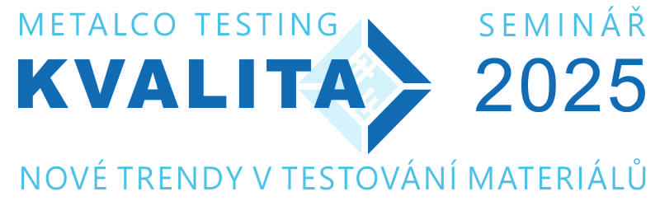
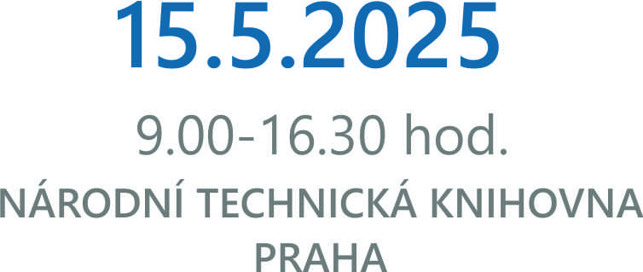

Pořádá firma Metalco Testing s.r.o.

REGISTRAČNÍ FORMULÁŘ ÚČASTNÍKA
Jméno a příjmení,  pozice | vyplňte zde
Firma | vyplňte zde
Email: | vyplňte zde
Telefon: | vyplňte zde

www.metalco.cz | info@metalco.cz | Tel.: +420 739 111 591
IČO: 03986535 | Fakturační adresa: | 
DIČ: CZ03986535 | Metalco Testing s.r.o.
Bank. spoj. Kč: 2400782047/2010 | Havlíčkova 361
Bank. spoj. EUR: 2500782052/2010 | 252 63 Roztoky

